**Antwoorden voorbeeldopgaven havo en vwo en discussiepunten bij artikel: ‘De surplusanalyse is marginale analyse’**

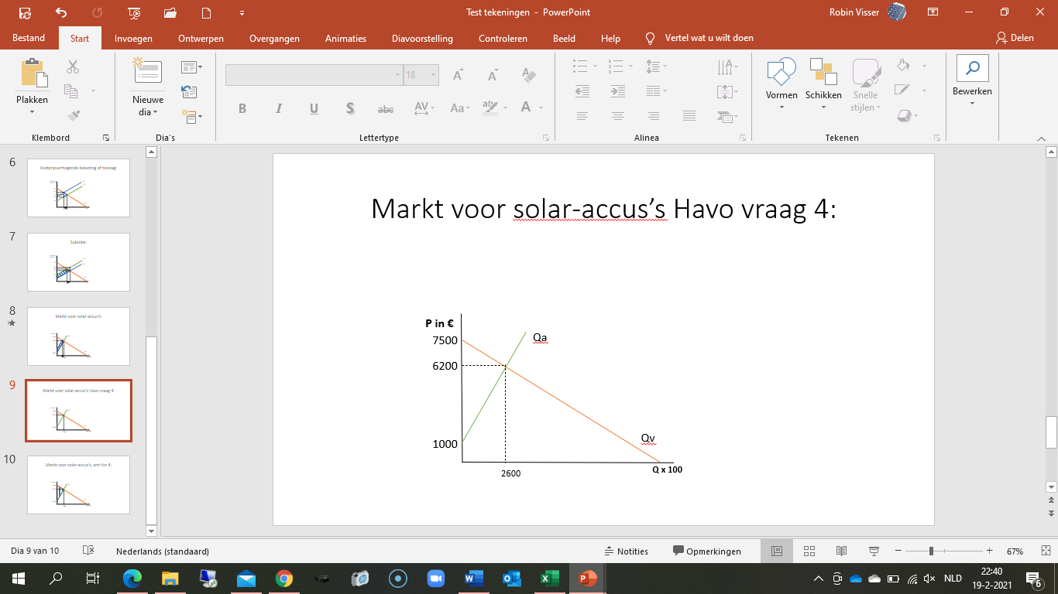

**Antwoordmodel havo:**

1. Qa = Qv (1)

P – 10 = -0,5 P + 20 => P = 20 centen = €0,20 => Q = 10 miljard Kwu (1)

1. Door een belasting op grijze, milieuvervuilende stroom, schuift de aanbodlijn omhoog/~~omlaag~~, hier door wordt de afzet van stroom ~~groter~~/kleiner.

Het surplus op deze markt neemt daardoor ~~toe~~/af. De overheidsinkomsten worden

door deze maatregel groter/~~kleiner~~. Er is sprake van welvaarts- ~~winst~~/verlies. (1)

1. Promotie(campagne), aanschaf winddelen of zonnepanelen. (1)
2. 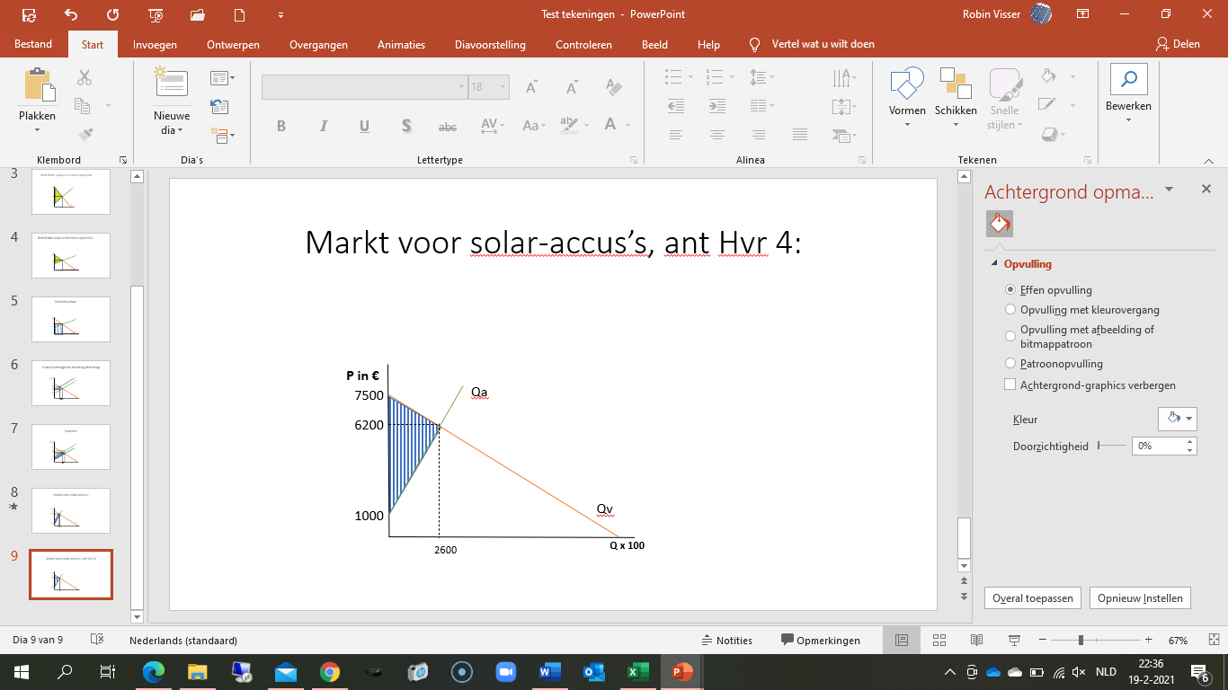Omschrijving consumenten- en producentensurplus (1)

(1)

1. De subsidie ontvangen de producenten en de afzet is vergroot. (2)
2. De overheid ontvangt inkomsten uit de toeslag of belasting op grijze stroom,

Dit vermindert de kosten van de subsidie. (1)

**Antwoordmodel vwo:**

1. De kostprijs wordt met 3 cent verhoogd, dus P = Qa + 10 + 3 => Qa’ = P -13 (1)

Qa’ = Qv => P – 13 = -0,5 P + 20 => P = 33/1,5 = 22 = €0,22 (1)

1. De afzet is verminderd (Q = 9 miljard Kwu in plaats van 10 miljard Kwu) (1)
2. Belastingopbrengst * afzet (1)

€0,03 * 9 miljard Kwu = €270,00 miljoen (1)

1. Verandering consumentensurplus nieuwe surplus (Pareto €62.000 en

oude surplus bij Pareto €64.000) (1)

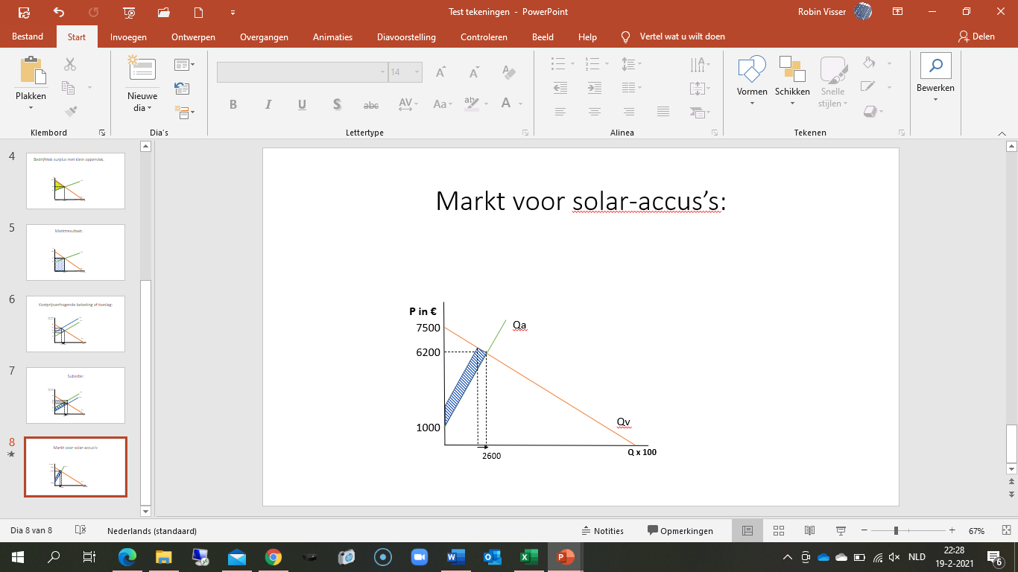 (1)

1. Afzet is toegenomen (1)
2. Subsidie op verticale as schatten (€1000) * 2600 * 100 = €260.000.000 (1)

Belastinginkomsten waren €270 miljoen (vraag 3). Subsidie < belastinginkomsten (1)

**Discussiepunten:**

1. Is de marginale analyse hetzelfde als de surplusanalyse?
2. Leidt subsidie tot welvaartverlies?
3. Is het reëel dat de ondernemers het grootste deel van de subsidie ontvangen?
4. Is welvaarttransfer een manier om herverdeling uit te leggen?
5. De surplusanalyse maakt brede welvaart niet zichtbaar.